**【游湖北的马尔代夫，距离武汉最近的“海”，含一早二正餐】**

**荆门漳河豪华游船、登湖心岛、阳光沙滩、极客公园、莫愁村休闲二日游**

**政府补贴，景区让利，品质特价**

**中华地中海·东方夏威夷·湖北小丽江**

**无任何强制消费，无任何套路，全程给予最棒的服务，让你一路享受一路欢**

**团期：3月15日首发，每周二、四、六发班！**

**安心出游提示：车辆消毒+测体温持绿码+身份证+带口罩**

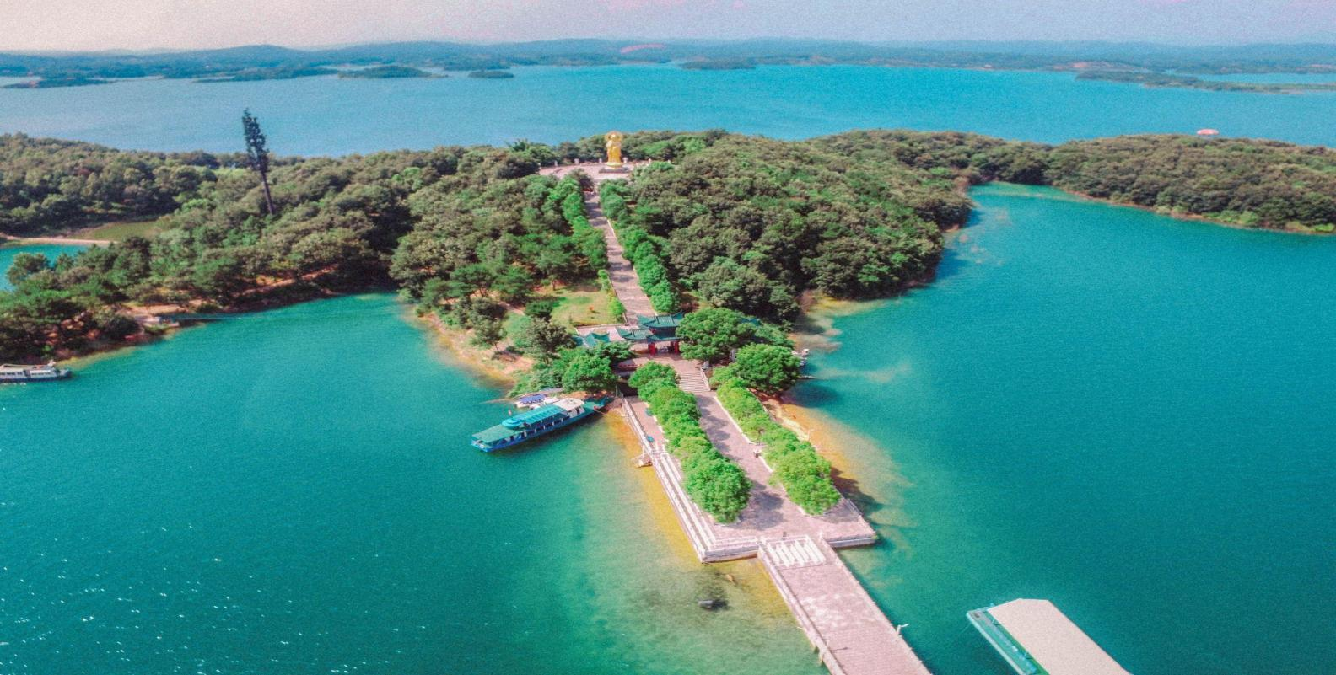

**行程亮点：**

**★离武汉最近的海，更好看，更好玩！**

**★中华地中海，东方夏威夷，一生必去！**

**★乘豪华游船，船游漳河，悠闲漫步湖心岛！**

**★网红打卡湖北最火古镇，小丽江，民俗第一村！**

**★阳光沙滩劲爆升级，新增无边泳池尽情游玩！**

**行程安排：**

**D1:武汉—荆门 餐饮：含晚餐 住宿：市区舒适型酒店**

  早武汉约定时间地点集合乘车前往素有“**荆楚门户**”之称的**湖北历史文化名城**---【**荆门市**】（车程约1H）,直接前往被誉为“**华中地中海**,**东方夏威夷**”之称、**国家AAAA级旅游风景区**---【**荆门漳河名胜风景区**】,直接到**旅游专用码头**乘船前往号称“**湖北马尔代夫**”、以**湖清**、**水净**、**环境优美**著称的“**漳河世外桃源**”---【**湖心岛**】（约40分钟船程）。在岛上拍照留恋,**湖心岛居于漳河之中**，**东南亚南洋热带岛屿风格明显**,游艇往来如织,**面积巨大**、**曲径通幽**、环境优美,尤其是**岛上绿化**、**果园**、**花卉园艺**等各项建设巧夺天工,像一部甜蜜的山水谣,是**漳河唯一的高标准私家休闲度假胜地**，也是**国内为数不多的无需P图的婚纱摄影地**。航行于漳河**十里画廊**之间,一路欢歌笑语,登上湖心岛,在这个岛上第一次觉得美好真的触手可及,**观光整个岛屿风光**,**回归纯真的大自然**,一览大漳河,感受漳河不一样的**人间天堂**,后乘游船下岛。中餐后稍作休息,乘车前往【**阳光沙滩**】,这里**沙质细腻**,**滩坡平缓**,风光明丽,气候宜人。**粼粼的湖水**温柔的将之拥入怀中,**蔚蓝的天空映着金色的沙滩**,恬静的让人流连忘返。不论是**晨间漫步**、**午间入水**,还是**黄昏看湖面落日**,都那么的动静相宜,**令人心旷神怡**、**如痴如醉**……**还有新装修的免费的无边泳池可以游玩。**（无边泳池总面积1000㎡，承载力约：200人同时入池。）晚餐结束后入住市区舒适型酒店！

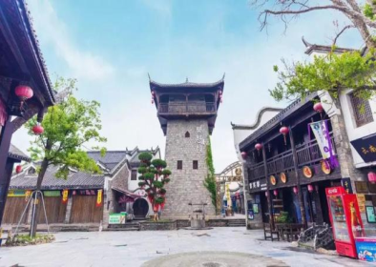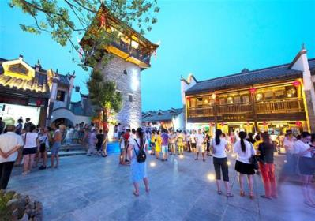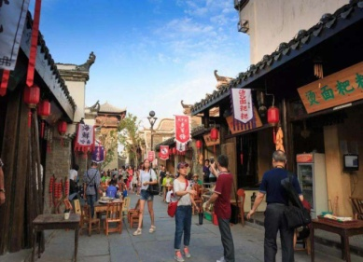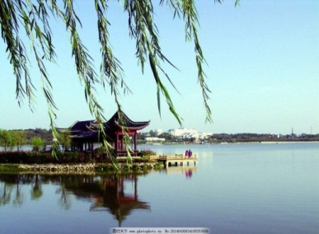

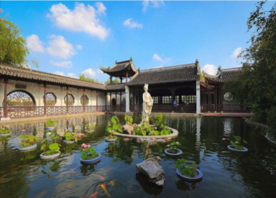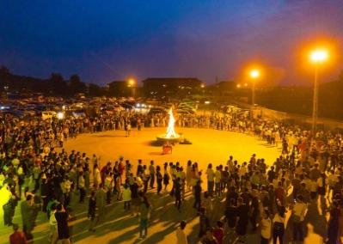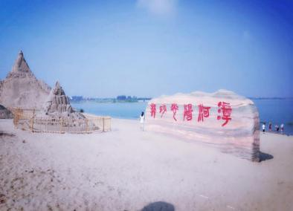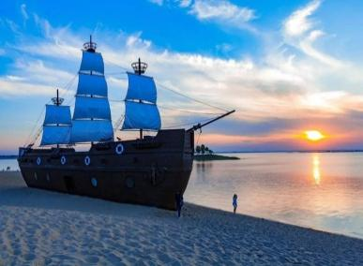

**D2:荆门—武汉 餐饮：含早、中餐 住宿：温暖的家**

早餐后集合乘车前往**【荆门扶贫基地】、【荆门生活馆】**,途中有**生活常识养生大课堂**,会**推荐生活用品**以及**扶贫百货商超**,**绝对物超所值**,**根据自己需求自愿选择购买**,中餐后,稍作休息,乘车前往素有“**长寿源地**,**荆楚原乡**”之称、**世界长寿之乡**---【**钟祥市】**,直接前往【**莫愁湖**】,莫愁湖融山水人文资源于一体,**湖上水天一色**,**白雪楼**、**阳春台隔水相望**,仿佛莫愁再现,后乘车前往**网红打卡地**、**湖北民俗民艺文化第一村**---【**莫愁村**】,因楚国歌舞艺术家莫愁女生长于此而得名。千百年来,为历代文人墨客所倾慕寻访。这里有**百余种特色美食风味**、**近50家非物质文化饮食老店**、**逾20位民间小吃传承大家**、**10大传统生态作坊**、**以及荆楚地方戏曲演艺**、**长寿贡品食材博览**等将汇集于**极具荆楚韵味的古市集**和**老街巷**,将为您带来寻觅乡愁、回归本真的别样旅游体验,自由在景区享用小吃美食,游玩结束后乘坐旅游大巴返程结束两天愉快的行程,返回自己温暖的家！

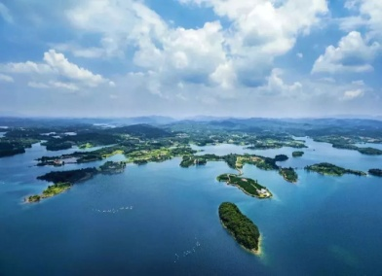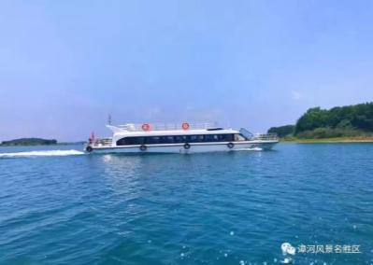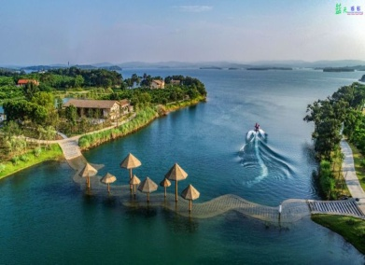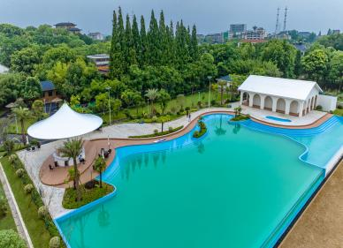

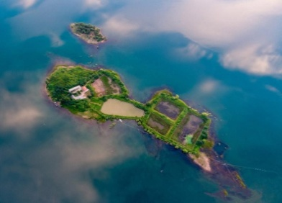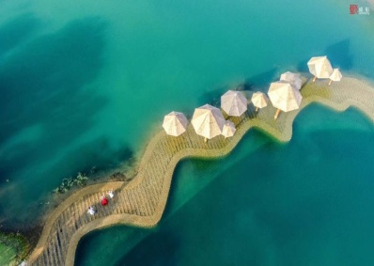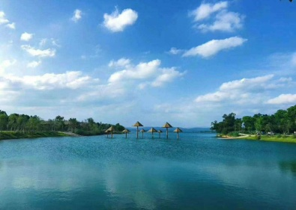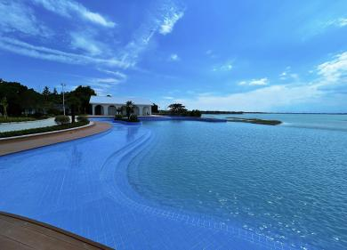

**服务标准：**

1、门票：景区首道大门票（湖心岛、阳光沙滩、钟祥莫愁村、莫愁湖）；

2、餐饮: 含一早两正餐（不吃不退）；

3、住宿：荆门市区舒适型酒店或钟祥市区舒适型酒店；

4、导服：专业持证全陪导游贴心服务；

5、保险：我社已含旅行社责任险。(建议游客自行购买个人旅游意外险）；

6、本行程无任何强制购物，无任何隐形消费，快乐享受，美好旅行！

**发班时间地点：**

**7:00武昌徐东老房子加油站**---**7：30汉口天安假日酒店正对面**

具体上车时间以导游短信通知为准,同一批客人尽量在同一个上车地点上车！

**每周二、四、六均发班 ！！！特价每班仅限150人，位子靠抢，需尽早报名！！！**

**价格发班政策：**

**劲爆价：99元/人（大小同价）（占床需另+70元/人）**

**此行程为特价行程，任何证件再无任何优惠政策，临时退团，报名费全损！**

**自费项目：**

1. 导游推荐正餐35元/人/顿，均自愿选择不强制；
2. **漳河往返游船+往返空调旅游大巴车优惠价100元/人必须自理**，**导游上车现收**；
3. 景区内当地摆放的小摊小吃及二次消费项目（非行程包含项目，有任何问题与景区及旅行社无关）。

**温馨提示：**

* + - 1. 由于我们是散客拼团可能会出现等人、等车的问题，请按导游通知的时间准时集合，由于**堵车**或者**突发交通事故**或者**出现车辆临时故障**或者**游客迟到导致大巴车晚到的情况还请各位游客相互理解见谅**！在不减少行程景点的情况下，我社有根据当天具体情况调整游览时间和顺序的权利；
      2. 此行程全程不含正餐，建议游客自备干粮或跟其他团友拼餐；
      3. 请报名时确定上车地点及主要负责人的联系电话（导游会于出发前一天晚上20:00之前电话及短信通知客人，若超过此时间还未接到电话及短信的游客，请及时主动与旅行社联系，以免耽误原行程安排)，同一批客人为确保能上同一台旅游车，最好不要有多个上车点；
      4. 请游客提前10分钟到达上车地点，我们一般从武昌发车，由于武汉市交通较堵，到达上车点的时间可能会稍有延迟，还望各位游客理解；
      5. 对接待有异议，请离团前反馈,以便我社及时核实处理,否则视为满意.地接质量以客人意见单为凭证，请游客认真填写，若在当地填写意见单时未注明投诉意见，返程后我社不再接受任何投诉；
      6. 请游客注意0岁以上小孩参加旅游一定要占座位（**旅游交通法规定**），如果报名时不占座位我们有权拒绝不占座位的人群上车（**包括小孩**）请游客朋友自觉缴纳小孩车位费，以免导游在带团过程中产生退费或者增加费用情况，造成客人的不愉快；
      7. **若于出发前24小时内取消**，**报名费全损**；
      8. 若收客人数在30人以下，则视为不成团，麻烦在报名前提醒客人，尽请谅解；
      9. **此行程为我社和景区以及当地政府一起联合促销所做优惠特价活动线路**，**特殊人群再无任何优惠政策**，我社有权根据景区天气或人流量来调整旅游行程，若遇天气或其他不可抗拒因素造成游客某些项目无法游玩，我社不退任何费用，敬请谅解，【**尽请各组团社销售人员理解并提前做好游客解释工作**】；
      10. **此团为特价促销团**，**欲报从速**！**出团前请带好有效证件（必须）**，**若不带证件产生费用客人自理**；**本线路为综合优惠报价**，**游客放弃包含和赠送的任何项目或者不可参加项目均不退还单项费用**。
      11. **特别注意**：**本行程第二天活动途中会推荐生活用品**，**不属购物店**，**绝无任何强制消费**，**有任何需求自愿选择**；
      12. **特别注意**：**本线路行程由当地政府推荐龙头企业特别赞助大部分经费**，**需各位游客全程积极配合参加（未配合参加需现补100元/人）**。